«ҚАЗАҚСТАНДЫҚ САЛАЛЫҚ  БІЛІМ ЖӘНЕ ҒЫЛЫМ ҚЫЗМЕТКЕРЛЕРІНІҢ КӘСІПТІК ОДАҒЫ»  ҚОҒАМДЫҚ БІРЛЕСТІГІ | 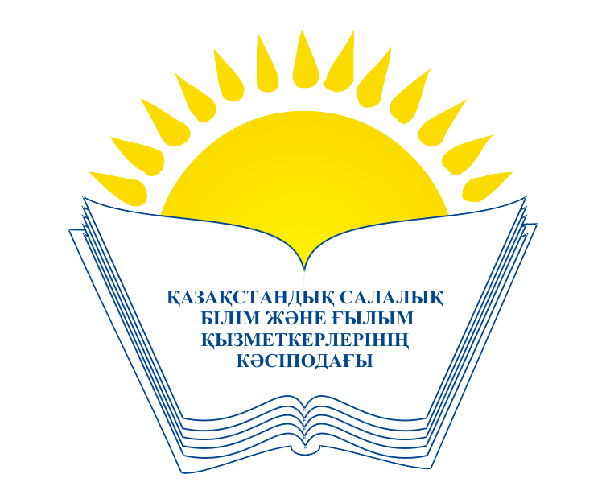 | ОБЩЕСТВЕННОЕ ОБЪЕДИНЕНИЕ  «КАЗАХСТАНСКИЙ ОТРАСЛЕВОЙ ПРОФЕССИОНАЛЬНЫЙ СОЮЗ РАБОТНИКОВ ОБРАЗОВАНИЯ И НАУКИ»

АТҚАРУ КОМИТЕТІ ИСПОЛНИТЕЛЬНЫЙ КОМИТЕТ

ҚАУЛЫ ПОСТАНОВЛЕНИЕ

21.12.2015 ж. № 5 т. 8

Қазақстандық салалық білім және ғылым
қызметкерлері кәсіподағының мүшелік ұйымдарының
қызметін рейтингілік бағалау туралы

Кәсіподақ мүшелерінің кәсіби мүдделері мен әлеуметтік-еңбек құқықтарына өкілдік ету және қорғау жөнінде жарғылық міндеттерді жүзеге асыруда салалық Кәсіподақтың мүшелік ұйымдары қызметінің тиімділігін одан әрі арттыру мақсатында,

Қазақстандық салалық білім және ғылым қызметкерлері кәсіподағының атқару комитеті

ҚАУЛЫ ЕТЕДІ:

1. «Қазақстандық салалық білім және ғылым қызметкерлері кәсіподағының мүшелік ұйымдарының қызметін рейтингілік бағалау туралы» түсінік хат мәліметке алынсын (тіркеледі).
2. 2016 жылдан бастап мүшелік ұйымдардың – салалық Кәсіподақтың облыстық, аумақтық ұйымдарының 2016 жылғы жұмыс қорытындысы бойынша қызметтерін рейтингілік бағалау мақсатқа сәйкес енгізілсін.
3. Кәсіподақ төрайымының орынбасары А.М.Мұқашеваға 2016 жылдың 1-наурызына дейін салалық Кәсіподақтың мүшелік ұйымдарының рейтингін өткізу критерийлері (белгілері) мен әдістемесін әзірлеп, мүшелік ұйымдар қызметінің тиімділігін бағалау жөнінде Жұмысшы тобының құрамы бойынша ұсыныс енгізу тапсырылсын.

Төрайым М.Т.Амантаева

